TIÊU CHUẨN NHÀ NƯỚC
TCVN 1994 - 77
REN CỦA VAN DÙNG CHO XĂM LỐP
PRÔFIN, THÔNG SỐ VÀ KÍCH THƯỚC CƠ BẢN, DUNG SAI
Threads fov vubb ev tube ventsprôfile, dimensions and tolevances
Tiêu chuẩn này áp dụng cho ren của tất cả các loại van lắp vào săm lốp ô tô, máy kéo, cần cẩu nâng hạ điện, mô tô, máy nông nghiệp và xe đạp
1. PRÔFIN VÀ THÔNG SỐ CƠ BẢN CỦA REN
Prôfin và thông số cơ bản của ren phải theo hình 1 và bảng 1.
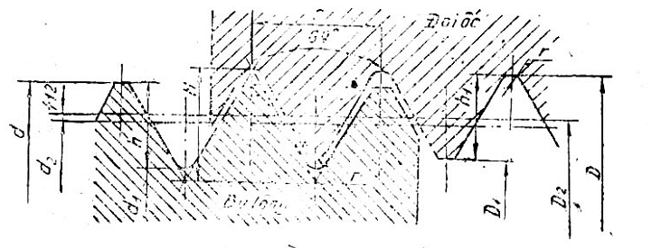
Hình 1
Bảng 1
Ký hiệu quy ước của ren van | Bước ren S | Số vòng ren trong 1 inso n | H (0,866S) | h | h₁ | r | f
Van 5,2 | 1,058 | 24 | 0,916 | 0,646 | 0,626 | 0,107 | 0,060
Van 6 | 0,794 | 32 | 0,687 | 0,488 | 0,484 | 0,080 | 0,060
Van 7,8 | 0,847 | 30 | 0,733 | 0,536 | 0,481 | 0,085 | 0,080
Van 5 | 0,705 | 36 | 0,610 | 0,455 | 0,430 | 0,070 | 0,080
Van 8 | 0,794 | 32 | 0,687 | 0,521 | 0,521 | 0,080 | 0,100
Van 10 | 0,907 | 28 | 0,785 | 0,597 | 0,597 | 0,090 | 0,100
Van 12 | 0,977 | 26 | 0,846 | 0,642 | 0,642 | 0,098 | 0,100
Chú thích. Ưu tiên sử dụng ren 8 thay ren van 7,8.
2. KÍCH THƯỚC CƠ BẢN CỦA REN
Kích thước cơ bản của ren phải phù hợp với hình 1 và bảng 2.
Bảng 2
mm
Ký hiệu quy ước của ren van | Bước ren S | Ren bulông |  |  | Ren đai ốc
Ký hiệu quy ước của ren van | Bước ren S | d | d₂ | d₁ | D | D₂ | D₁
Van 5,2 | 1,053 | 5,280 | 4,690 | 3,988 | 5,452 | 4,750 | 4,200
Van 6 | 0,794 | 6,030 | 5,580 | 5,053 | 6,167 | 6,640 | 5,200
Van 7,8 | 0,847 | 7,880 | 7,370 | 0,807 | 8,012 | 7,450 | 7,050
Van 5 | 0,705 | 5,200 | 4,760 | 4,290 | 3,310 | 4,840 | 4,450
Van 8 | 0,794 | 7,747 | 7,232 | 6,705 | 7,861 | 7,332 | 6,818
Van 10 | 0,907 | 10,338 | 9,749 | 9,145 | 10,456 | 9,849 | 9,261
Van 12 | 0,977 | 12,243 | 11,608 | 10,900 | 12,359 | 11,708 | 11,075
3. DUNG SAI CỦA REN
Sai lệch và dung sai của ren van phải theo hình 2 và bảng 3.
Bảng 3
mm
Ký hiệu qui ước của ren van | Bước ren S | Sai lệch và dung sai của bulông |  |  |  |  |  | Sai lệch và dung sai của đai ốc
Ký hiệu qui ước của ren van | Bước ren S | d |  | d₂ |  | d₁ |  | D |  | D₂ |  | D₁
Ký hiệu qui ước của ren van | Bước ren S | T | Dung sai (-) | T | Dung sai (-) | T | Dung sai (-) | D | Dung sai (+) | D | Dung sai (+) | D | Dung sai (+)
Van 5,2 | 1,058 | 0 | 0,180 | 0 | 9,110 | 0 | 0,145 | 0 | 0,145 | 0 | 0,110 | 0 | 0,180
Van 6 | 0,794 | 0 | 0,150 | 0 | 0,110 | 0 | 0,145 | 0 | 0,145 | 0 | 0,110 | 0 | 0,150
Van 7,8 | 0,847 | 0 | 0,160 | 0 | 0,110 | 0 | 0,145 | 0 | 0,145 | 0 | 0,110 | 0 | 0,160
Van 5 | 0,705 | 0 | 0,150 | 0 | 0,110 | 0 | 0,145 | 0 | 0,145 | 0 | 0,110 | 0 | 0,150
Van 8 | 0,794 | 0 | 0,160 | 0 | 0,127 | 0 | 0,160 | 0 | 0,160 | 0 | 0,127 | 0 | 0,160
Van 10 | 0,907 | 0 | 0,160 | 0 | 0,127 | 0 | 0,160 | 0 | 0,160 | 0 | 0,127 | 0 | 0,160
Van 12 | 0,977 | 0 | 0,160 | 0 | 0,127 | 0 | 0,160 | 0 | 0,160 | 0 | 0,127 | 0 | 0,160
Chú thích: T – sai lệch trên; D- sai lệch dưới.
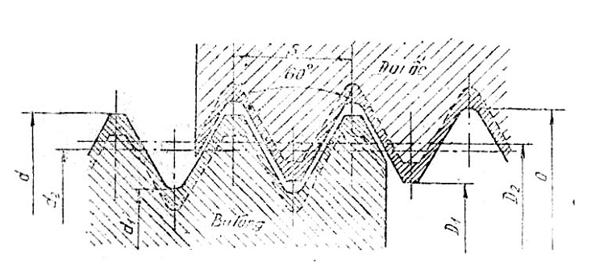
Hình 2
4. NHỮNG REN ƯU TIÊN SỬ DỤNG
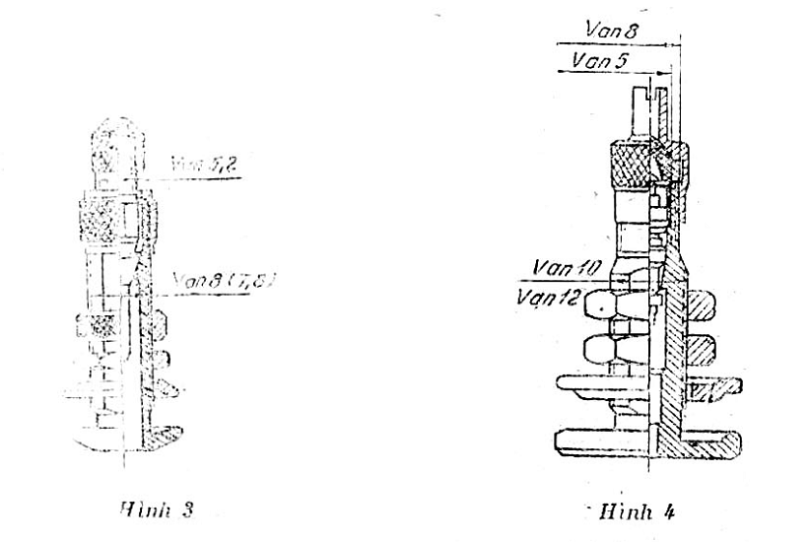
Những lĩnh vực ưu tiên sử dụng của ren được quy định trên hình 3; 4 và bảng 4.
Bảng 4
Ký hiệu quy ước của ren van | Lĩnh vực ưu tiên sử dụng | Theo hình vẽ
Van 5,2 | Ren đầu và nắp của van xe đạp | Hình 3
Van 6 | Ren thân và đai ốc van xe đạp thể thao
Van 7,8 | Ren thân và đai ốc van xe đạp | Hình 3
Van 5 | Ren kim van van mô tô và xe hơi | Hình 4
Van 8 | Ren thân, nắp của van mô tô, xe máy, ren thân và đai ốc của xe đạp | Hình 4
Van 10 và van 12 | Ren thân và đai ốc xiết của van xe hơi máy kéo và những loại van khác | Hình 4
Chú thích. Cho phép thay ren van 10 và ren van 12 bằng ren hệ mét M10 x 0,75 và M12 x 0,75.

